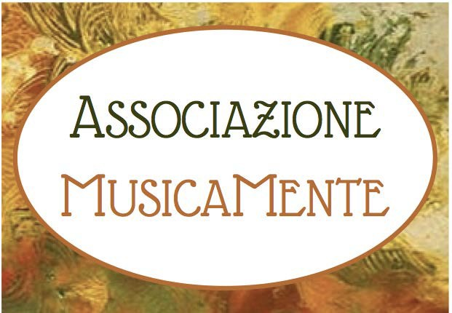

COMUNICAZIONE AI SENSI DELLA

*Legge n. 124 del 2017*

*(Legge annuale per il mercato e la concorrenza)*

CONTRIBUTI PUBBLICI ASSEGNATI ALL’ASSOCIAZIONE MUSICAMENTE PER

ATTIVITA’ 2022 (aggiornato all'1 gennaio 2023)

|  |  |  |
| --- | --- | --- |
|  | **ENTI PUBBLICI** |  |
| 2/11/2022 | MIBACT FUS Anticipo FUS 2022 art.23 concertistica | 7.253,91 |
| 19/12/022 | Comune di Palermo contributo spettacoli bando periferie | 12.000 |
| 1/11/2022 | Comune di Baucina spettacolo | 2.750 |
| 20/10/2022 | COMUNE DI GRATTERI festival di musica antica | 3.000,00 |
| 21/11/2022 | ASSESSORATO REGIONALE TURISMO SICILIA anticipo furs 2022 | 7.103,60 |
|  |  |  |

ASSOCIAZIONE CULTURALE MUSICAMENTE VIALE FRANCIA 11 , 97176410823

mail: [assmusicamente@gmail.com,](mailto:assmusicamente@gmail.com) tel. 3932427851